Tradition trifft Technik
Unter dem Motto „Tradition trifft Technik“ präsentierte die Hommel Unverzagt GmbH am 24.09.2015 das brandneue Dreh-/Fräszentrum NTRX-300 des japanischen Werkzeugmaschinenherstellers Nakamura-Tome bei der heimatec® GmbH in Renchen.

(29.09.2015, ADZ) Im Land der berühmten Kuckucksuhren traf am 24.09.2015 die Schwarzwald-Tradition auf die ausgeklügelte Technik von Nakamura-Tome. Als Europapremiere, noch vor der offiziellen Einführung auf der diesjährigen EMO Milano, präsentierte die Hommel Unverzagt GmbH gemeinsam mit der heimatec® GmbH in Renchen das brandneue Dreh-/Fräszentrum Nakamura-Tome NTRX-300. Es konnte wohl kaum ein besserer Ort für die Präsentation dieser Maschine gewählt werden, als die für höchste Präzision und Tradition bekannte „deutsche Toskana“.

Bei der Europapremiere stand die Technik des erfolgreichen Werkzeugmaschinenherstellers Nakamura-Tome im Vordergrund. Eröffnet wurde die Veranstaltung durch die einleitenden Worte von Herrn Raimund Heinz, dem Geschäftsführer der Hommel Unverzagt GmbH, in der zunächst einmal der Hintergrund des Veranstaltungs-Mottos „Tradition trifft Technik“ erläutert wurde. Nach der Begrüßung der zahlreichen Besucher wurde die Spannung mit interessanten Fachvorträgen zum Kundennutzen der neuen NTRX-300 sowie zum optimalen Einsatz der CAD/CAM-Software „Top Solid“ des Hommel Unverzagt Partners MoldTech GmbH angehoben. Nach den Vorträgen spürte man die steigende Spannung der Besucher und der Vorhang wurde endlich gelüftet. Die neue Nakamura-Tome NTRX-300 stieß sofort auf große Begeisterung. Die nachfolgende Live-Demo an der NTRX-300 sowie der Rundgang durch die offene Fertigung der heimatec® GmbH wurde von den Besuchern gespannt mitverfolgt. Im Anschluss hatte jeder genügend Zeit sich bei einem gemütlichen Ausklang ausführlich über die Highlights des neuen Dreh-/Fräszentrums zu informieren.

Für alle, die nicht dabei waren, hier noch einmal die Highlights der neuen NTRX-300.

Die Nakamura-Tome NTRX-300: Ein kompaktes Kraftpaket für große Teile
Mit der Nakamura-Tome NTRX-300 steht der profitablen und termingerechten Fertigung komplexer Teile nichts mehr im Weg, denn: Drastisch reduzierte Stückkosten, enorme Qualitätssteigerungen der Werkstücke und schnellere Auftragsdurchlaufzeiten sprechen für sich. Durch die stabile Bauweise und einem Abstand von 1.350 mm zwischen den Spindelnasen eignet sich das Dreh-/Fräszentrum NTRX-300 perfekt für die Komplettbearbeitung großer Werkstücke mit einem maximalen Drehdurchmesser von 640 mm sowie einer maximalen Drehlänge von 1.150 mm. Gleichzeitig ist die NTRX-300 mit einem Platzbedarf von 4.400 x 2.670 mm bei einem Gewicht von 17.000 kg sehr kompakt und benötigt eine geringe Aufstellfläche. Für die reibungslose Späneabfuhr während der Bearbeitungen verbaut Nakamura-Tome in seinen Dreh-/Fräszentren ausschließlich Innenverkleidungen aus Edelstahl. Für die effektive Bearbeitung, auch schwer zerspanbarer Werkstücke, beispielsweise aus der Antriebstechnik, stehen dem Bediener der NTRX-300 zwei Spindeln mit einer maximalen Drehzahl von jeweils 3.500 min⁻¹ zur Verfügung. Die verbauten Spindeln werden von leistungsstarken 22 kW Spindelmotoren angetrieben.

Flexible Komplettbearbeitung durch schwenkbare B-Achse
Ausgestattet mit einer 225° schwenkbaren B-Achse (-120/+105°), welche mit einem B-Achsen-Verfahrweg von 1.100 mm besticht, können komplexe Fertigungsaufgaben optimal mit dieser Maschine durchgeführt werden. Der Schwenkkopf bietet Platz für die Aufnahme von modernsten CAPTO C6 oder HSK-A63 Zerspanungswerkzeugen mit einer maximalen Länge von 300 mm und einem maximalen Gewicht von 12 kg. Mit einer Werkzeugwechselzeit von 1,5 Sek. mittels automatischer Werkzeugwechseleinrichtung (ATC) erreichen Anwender mit dieser Maschine drastisch reduzierte Umrüstzeiten und bleiben durch den Werkzeugspeicher mit einem Fassungsvermögen von bis zu 120 Dreh- und Fräswerkzeugen gleichzeitig hochflexibel bei der Bearbeitung unterschiedlicher Werkstücke.

Eine Maschine – viele Einsatzgebiete
Zusätzlich bietet Nakamura-Tome durch eine Vielzahl an Optionen sowie dem modularen Aufbau eine individuelle, auf die unterschiedlichen Fertigungsanforderungen angepasste Konfiguration der Maschine. So kann die NTRX-300 zum Beispiel für schwierigste Bearbeitungen mit höchster Prozessfähigkeit und höchster Wirtschaftlichkeit in den Bereichen der Antriebstechnik, Optik oder im Allgemeinen Maschinenbau eingesetzt werden. Dank Nakamura-Tome gehören kostenaufwendige Bearbeitungen, aufgrund von hohen Bearbeitungszeiten sowie teuren Stückkosten, ab sofort der Vergangenheit an.

Kastentexte:
Nakamura-Tome
Nakamura-Tome wird seit 1999 exklusiv durch die Hommel Unverzagt aus Ingelheim vertreten. Das japanische Unternehmen hat sich seit seiner Gründung im Jahre 1949 zu einem der weltweit führenden Hersteller von qualitativ extrem hochwertigen CNC-Drehmaschinen und Mehrachsen-Dreh-Fräs-Bearbeitungszenten entwickelt. Mit über 8.000 verkauften Maschinen der Serien TW und WT ist Nakamura-Tome heute Vorreiter und technischer Pionier bei Gegenspindelmaschinen und der Lösung von Komplettbearbeitungsaufgaben.

Hommel Unverzagt GmbH
Die Hommel Unverzagt ist eine Vertriebsgesellschaft der Hommel Gruppe, die 2013 ihr 135-jähriges Bestehen feierte und mit rund 370 Mitarbeitern als eine der größten Beratungs-, Vertriebs- und Servicegesellschaften für Werkzeugmaschinen in Deutschland gilt. Das Lieferprogramm der Hommel Gruppe umfasst CNC-Werkzeugmaschinen von Okuma, Sunnen, Nakamura-Tome, Quaser, Hwacheon und Chevalier. Hinzu kommen darauf basierende, gesamtverantwortlich realisierte Fertigungssysteme und Automationslösungen. Der Neumaschinenvertrieb mit Technologieberatung und Financial Services, der sich daraus ergebende Handel mit Gebrauchtmaschinen sowie der bestens koordinierte After Sales Service sind in vier eigenständigen, aber vollständig vernetzten Gesellschaften organisiert. Darüber hinaus umfasst die Schleifmanufaktur den kompletten Bereich der Wiederaufbereitung und Reparatur von Zerspanungswerkzeugen, der Neuanfertigung von Sonderwerkzeugen/Sonderwerkzeugbau sowie das Beschichten von Präzisionswerkzeugen. Neben diesen Dienstleistungen stehen die Qualitätssicherung und ein optimaler Kundenservice im Vordergrund. Insgesamt betreut die Hommel Gruppe bei ihren Kunden mehr als 20.000 Maschinen mit passgenauen, profitablen Lösungen für die wirtschaftliche Zerspanung. (www.hommel-gruppe.de)

heimatec® GmbH
1987 wurde die Firma heimatec® GmbH Automation- und Spannsysteme, mit dem Unternehmensziel der Herstellung von Trägerwerkzeugen für Wendeschneidplatten, gegründet.
Mit Fokus auf die Entwicklung, Fertigung und Montage von statischen und angetriebenen Werkzeugen für fast alle CNC-Drehmaschinen, Dreh-/Fräszentren und Bearbeitungszentren ist die heimatec® GmbH weltweit kompetenter Partner sowohl für Kleinstbetriebe als auch für international operierende Konzerne.
Um den Bedarf an innovativen Lösungen optimierter, schneller und flexibler zu erfüllen, wurden bis heute weltweit 5 weitere Niederlassungen eröffnet – in Russland, USA, Singapur, Taiwan und aktuell 2015 auch in Indien.
Durch die langjährige Erfahrung im Produktbereich angetriebener und statischer Werkzeuge setzt die heimatec® GmbH nur auf Werkstoffe und Bauteile, die einem Höchstmaß an Steifigkeit und Präzision entsprechen. Übertragen bedeutet dies, die Wahl von optimalsten Toleranzgrenzen bei Fertigungsteilen, den passendsten Werkstoffen bei Verzahnungskomponenten und die höchste Präzision bei der Lagertechnik. Nur durch das stetige in Frage stellen dieser Kriterien und Investitionen in eine auf dem neuesten Stand stehende und ständig wachsende Fertigung können die Kunden mit Werkzeugen von höchster Qualität und maximaler Lebensdauer ausgestattet werden.
Um den stetig wachsenden Kundenanforderungen nachzukommen, investiert die heimatec® GmbH konsequent und kontinuierlich sowohl in die Aus- und Weiterbildung ihrer Mitarbeiter als auch in eine auf dem neuesten Stand stehende und stetig weiter wachsende Fertigung. Zitat von Geschäftsführer, Martin Krieger: „Innovative, kreative und besonders qualifizierte Mitarbeiter sichern mit Hilfe von neuester Technik unseren überdurchschnittlichen Qualitätsstandard – ob Standardprodukte oder hochkomplexe kundenbezogene Individuallösungen.“
Mit dem Leitbild „We care“ arbeiten die motivierten Mitarbeiter der heimatec® GmbH tagtäglich mit dem Ziel der perfekten Erfüllung von Kundenwünschen.

Illustrationen / Bildunterschriften

Bild 1 | 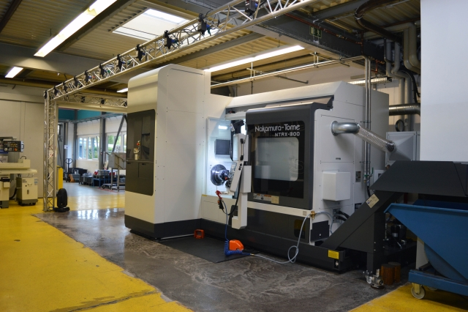 | Als Europapremiere, noch vor der offiziellen Einführung auf der diesjährigen EMO Milano, präsentierte die Hommel Unverzagt GmbH gemeinsam mit der heimatec® GmbH in Renchen das brandneue Dreh-/Fräszentrum Nakamura-Tome NTRX-300.  Bild: Hommel Gruppe

Bild 2 | 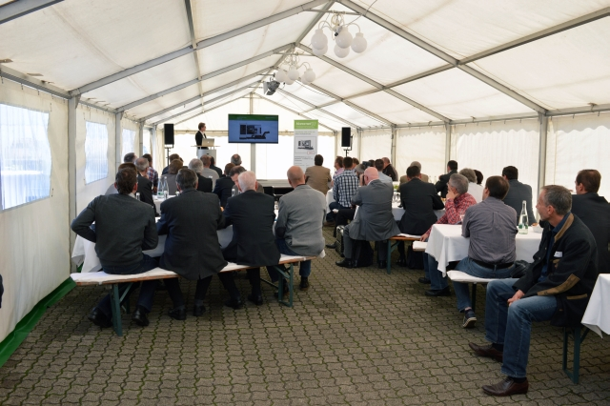 | Nach der Begrüßung der zahlreichen Besucher wurde die Spannung mit interessanten Fachvorträgen zum Kundennutzen der neuen NTRX-300 sowie zum optimalen Einsatz der CAD/CAM-Software „Top Solid“ des Hommel Unverzagt Partners MoldTech GmbH angehoben.  Bild: Hommel Gruppe

Bild 3 | 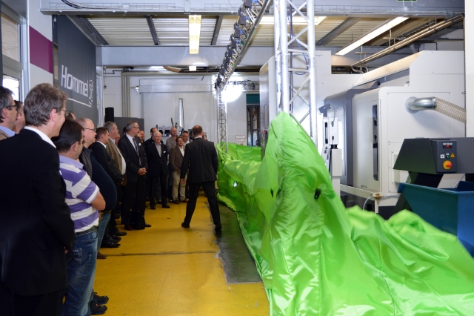 | Nach den Vorträgen spürte man die steigende Spannung der Besucher und der Vorhang wurde endlich gelüftet.  Bild: Hommel Gruppe

Bild 4 | 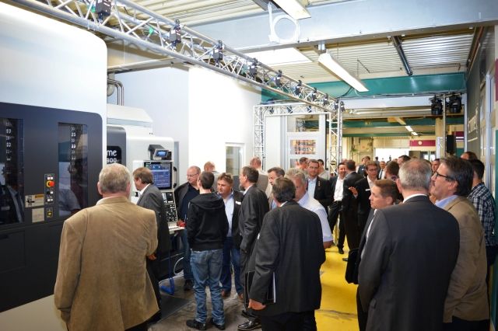 | Die neue Nakamura-Tome NTRX-300 stieß sofort auf große Begeisterung.  Bild: Hommel Gruppe

Bild 5 | 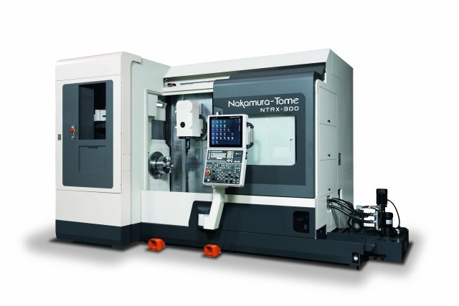 | Mit der Nakamura-Tome NTRX-300 steht der profitablen und termingerechten Fertigung komplexer Teile nichts mehr im Weg.  Bild: Hommel Gruppe

Bild 6 | 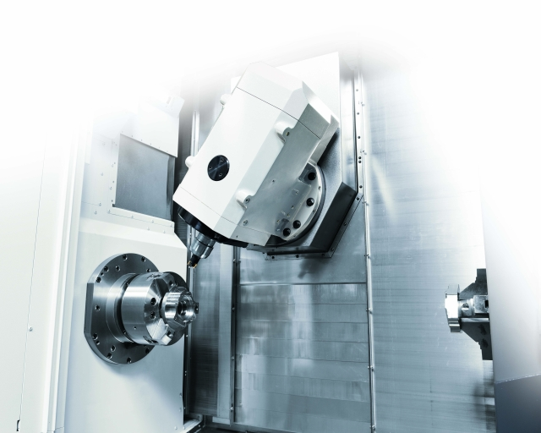 | Ausgestattet mit einer 225° schwenkbaren B-Achse (-120/+105°), welche mit einem B-Achsen-Verfahrweg von 1.100 mm besticht, können komplexe Fertigungsaufgaben optimal mit dieser Maschine durchgeführt werden.  Bild: Hommel Gruppe

Sie finden unsere aktuellen Presseinformationen und Bilder in druckfähiger Auflösung unter
www.hommel-gruppe.de/presseportal/geschuetztes-presseportal/
Bitte registrieren Sie sich und wir schalten Sie entsprechend frei.
Sie erhalten dann dauerhaft Zugang zu unserem Presseportal.

Leserkontakt:
Hommel GmbH  Donatusstraße 24  D-50767 Köln  Sibylle Ebert  Fon: 0221 5989-147  Fax: 0221 5989-200  sebert@hommel-gruppe.de | Andreas Dziura  Fon: 0221 5989-191  Fax: 0221 5989-153  adziura@hommel-gruppe.de

